

test ja

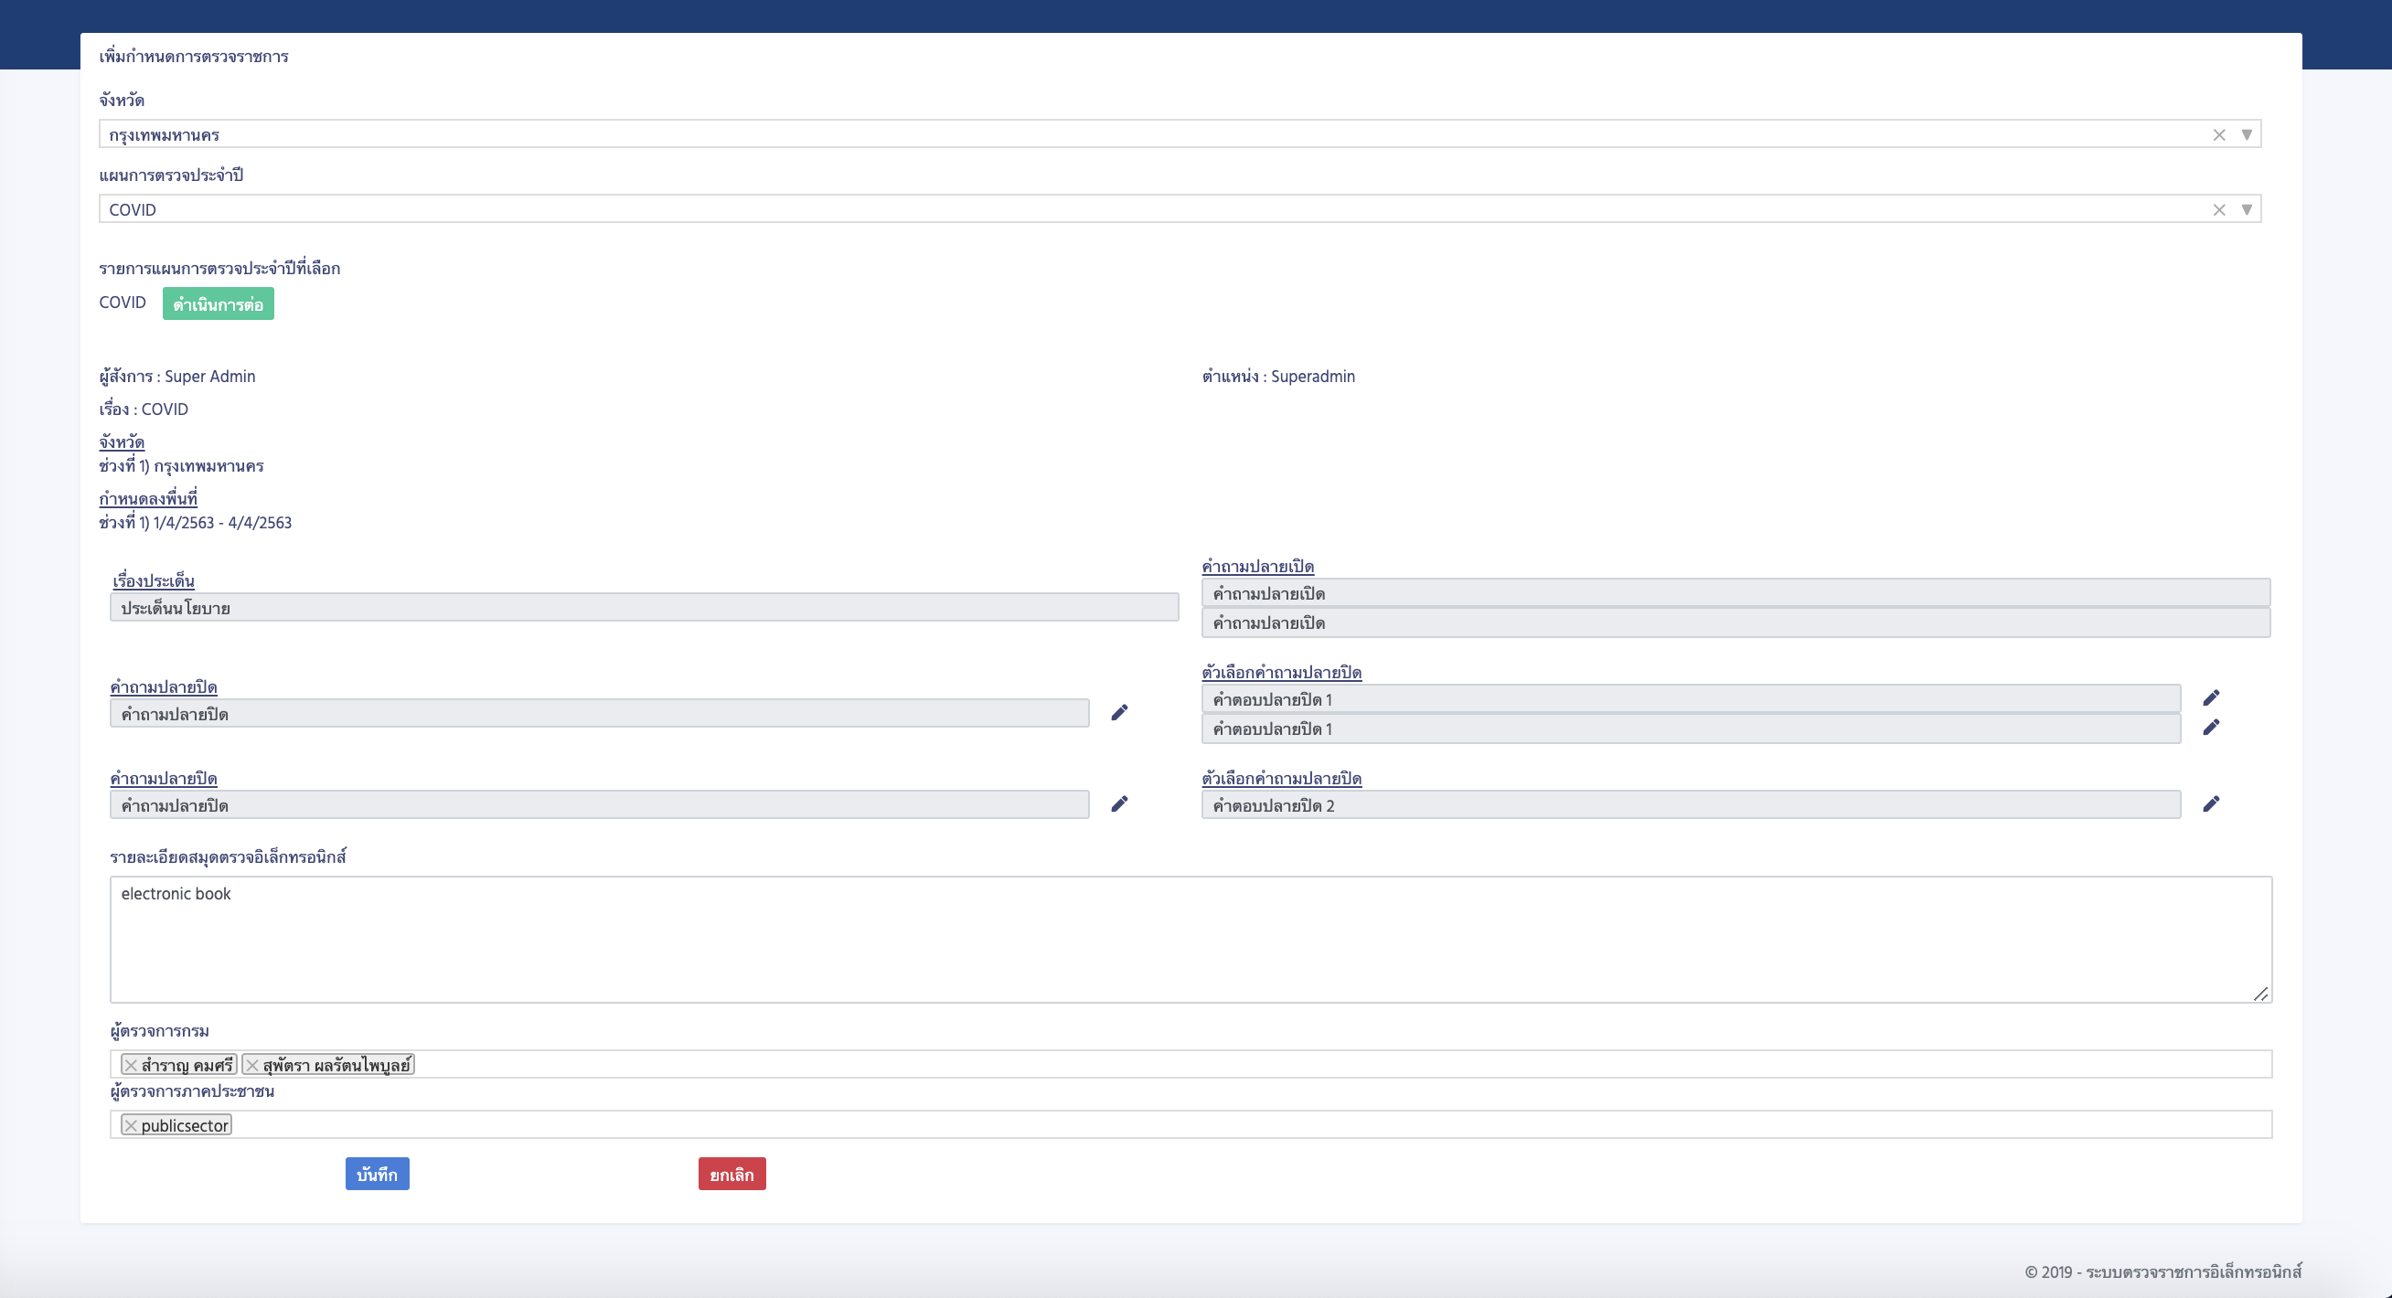

test result 6

ปัญหาและอุปสรรค

ส่วนใหญ่จะเป็นเรื่องของการวางแผนและการตั้งวัตถุประสงค์ในการทำงาน ที่เป็นการนำความคิดของแต่ละคนมารวบรวมเป็นความคิดเดียว เพื่อนำไปใช้ในการดำเนินงาน ซึ่งเป็นปัญหาหลักของการทำงานเป็นกลุ่มนั้นเอง ส่วนปัญหาและอุปสรรครองลงไป คือ ความไม่เอาใจใส่ในการทำงานของคนบางคน การทำกิจกรรมจริงที่ต้องอาศัยการแก้ปัญหาต่างๆ หรือการกระทำอื่นๆ

คำแนะนำ

ส่วนใหญ่จะเป็นเรื่องของการวางแผนและการตั้งวัตถุประสงค์ในการทำงาน ที่เป็นการนำความคิดของแต่ละคนมารวบรวมเป็นความคิดเดียว เพื่อนำไปใช้ในการดำเนินงาน ซึ่งเป็นปัญหาหลักของการทำงานเป็นกลุ่มนั้นเอง ส่วนปัญหาและอุปสรรครองลงไป คือ ความไม่เอาใจใส่ในการทำงานของคนบางคน การทำกิจกรรมจริงที่ต้องอาศัยการแก้ปัญหาต่างๆ หรือการกระทำอื่นๆ